Karty pracy – 15. 04 - 17. 04 2020r.
wych. D. Śmiechowska
Temat : To już wiosna wokół
- Rośliny i zwierzęta żyjące na łące. Połącz nazwę rośliny na zdjęciu

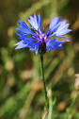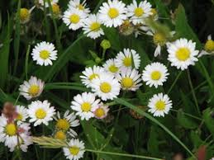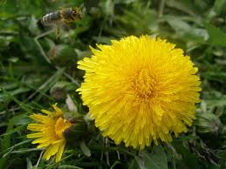

stokrotka , mniszek lekarski chaber bławatek
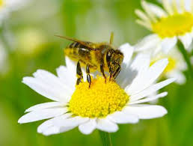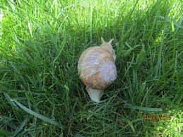

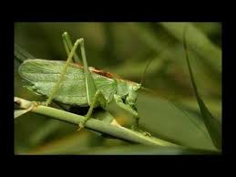 ślimak, pasikonik , pszczoła
- Pokoloruj motylka dorysuj mu taki sam wzór na drugim skrzydełku

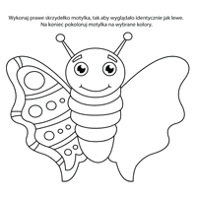

- Odgadnij zagadki
- W kolczastą piłkę zwija się migiem. Każdy się boi tych jego igieł.
- Ma dziób czerwony i cienkie nogi. Dla ludzi miły, dla żabek srogi.
- Napotkałam dziś konika, który skacze, lecz nie bryka. Jest zielony, piosnki dzwoni. Czy wiesz jak się zwie ten konik?
- Na łące pod borem rechotała wieczorem. Rechotała przez noc całą, aż ją gardło rozbolało.
- W ryciu korytarzy świetne ma wyniki. Jeśli pragniesz mu się przyjrzeć obserwuj kopczyki.
- Z wyglądu podobna do pszczół i szerszeni. Na słodkich owocach, pełno ich w jesieni.
- Znasz go doskonale, na kwiatach przysiada, kolorowe skrzydła jak żagle rozkłada.
- Wiatr kołysze ją leciutko, raz w lewo, raz w prawo -po niej zwinny pasikonik skacze żwawo.
- Różowa, krótka spódniczka, na główce - żółty wianuszek. Stoi jak baletniczka, na jednej nóżce.
- Ma białe, czyste płatki, nie lubi chować się w cieniu. I kiedy przy nim stanę, wcale się nie rumieni.

- Przyjrzyj się i odpowiedz na pytania:
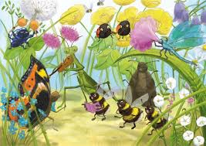

Ile na obrazku jest biedronek ?
Ile pszczół?
Poszukaj pająka ?
Na czy gra pasikonik?
Jakie kolory na skrzydełkach ma motyl?
- Budowa owada. Przyjrzyj się i nazwij cząści
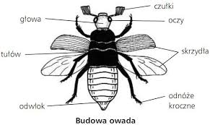

- Pomyśl i ułóż zdanie z roszypanki wyrazowej
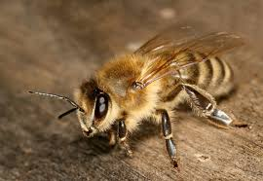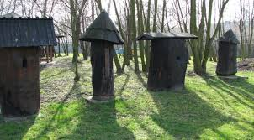

ulach. Pszczoły w mieszkają

- Wykonaj pracę plastyczną , pomocny będzie film instruktażowy :
ttps://pracaplastyczna.pl/index.php/zwierzeta/346-pszczolki-w-ulu

- Obejrzyj bajkę pt. „ Pszczółka Maja „
https://www.youtube.com/watch?v=S8VR1nAfCxo

- Wypełnij rulonikami plateliny ślmaka
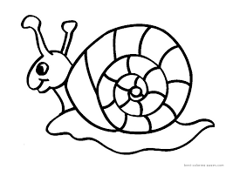

- Pokoloruj obrazek
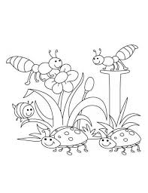

Wychowawca- Danuta Śmiechowska

